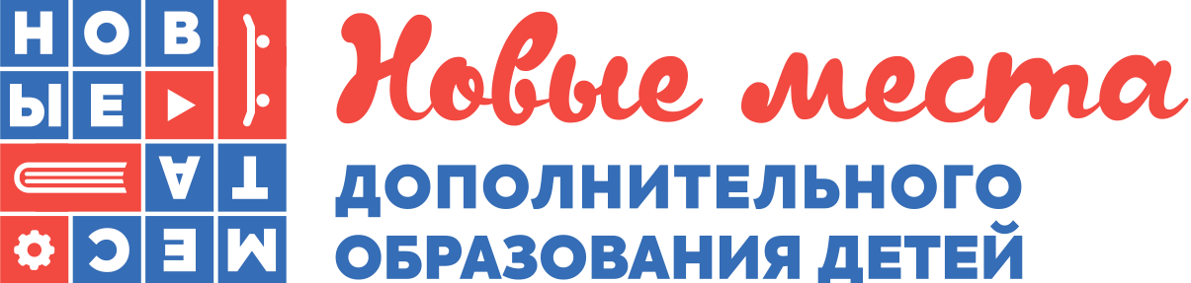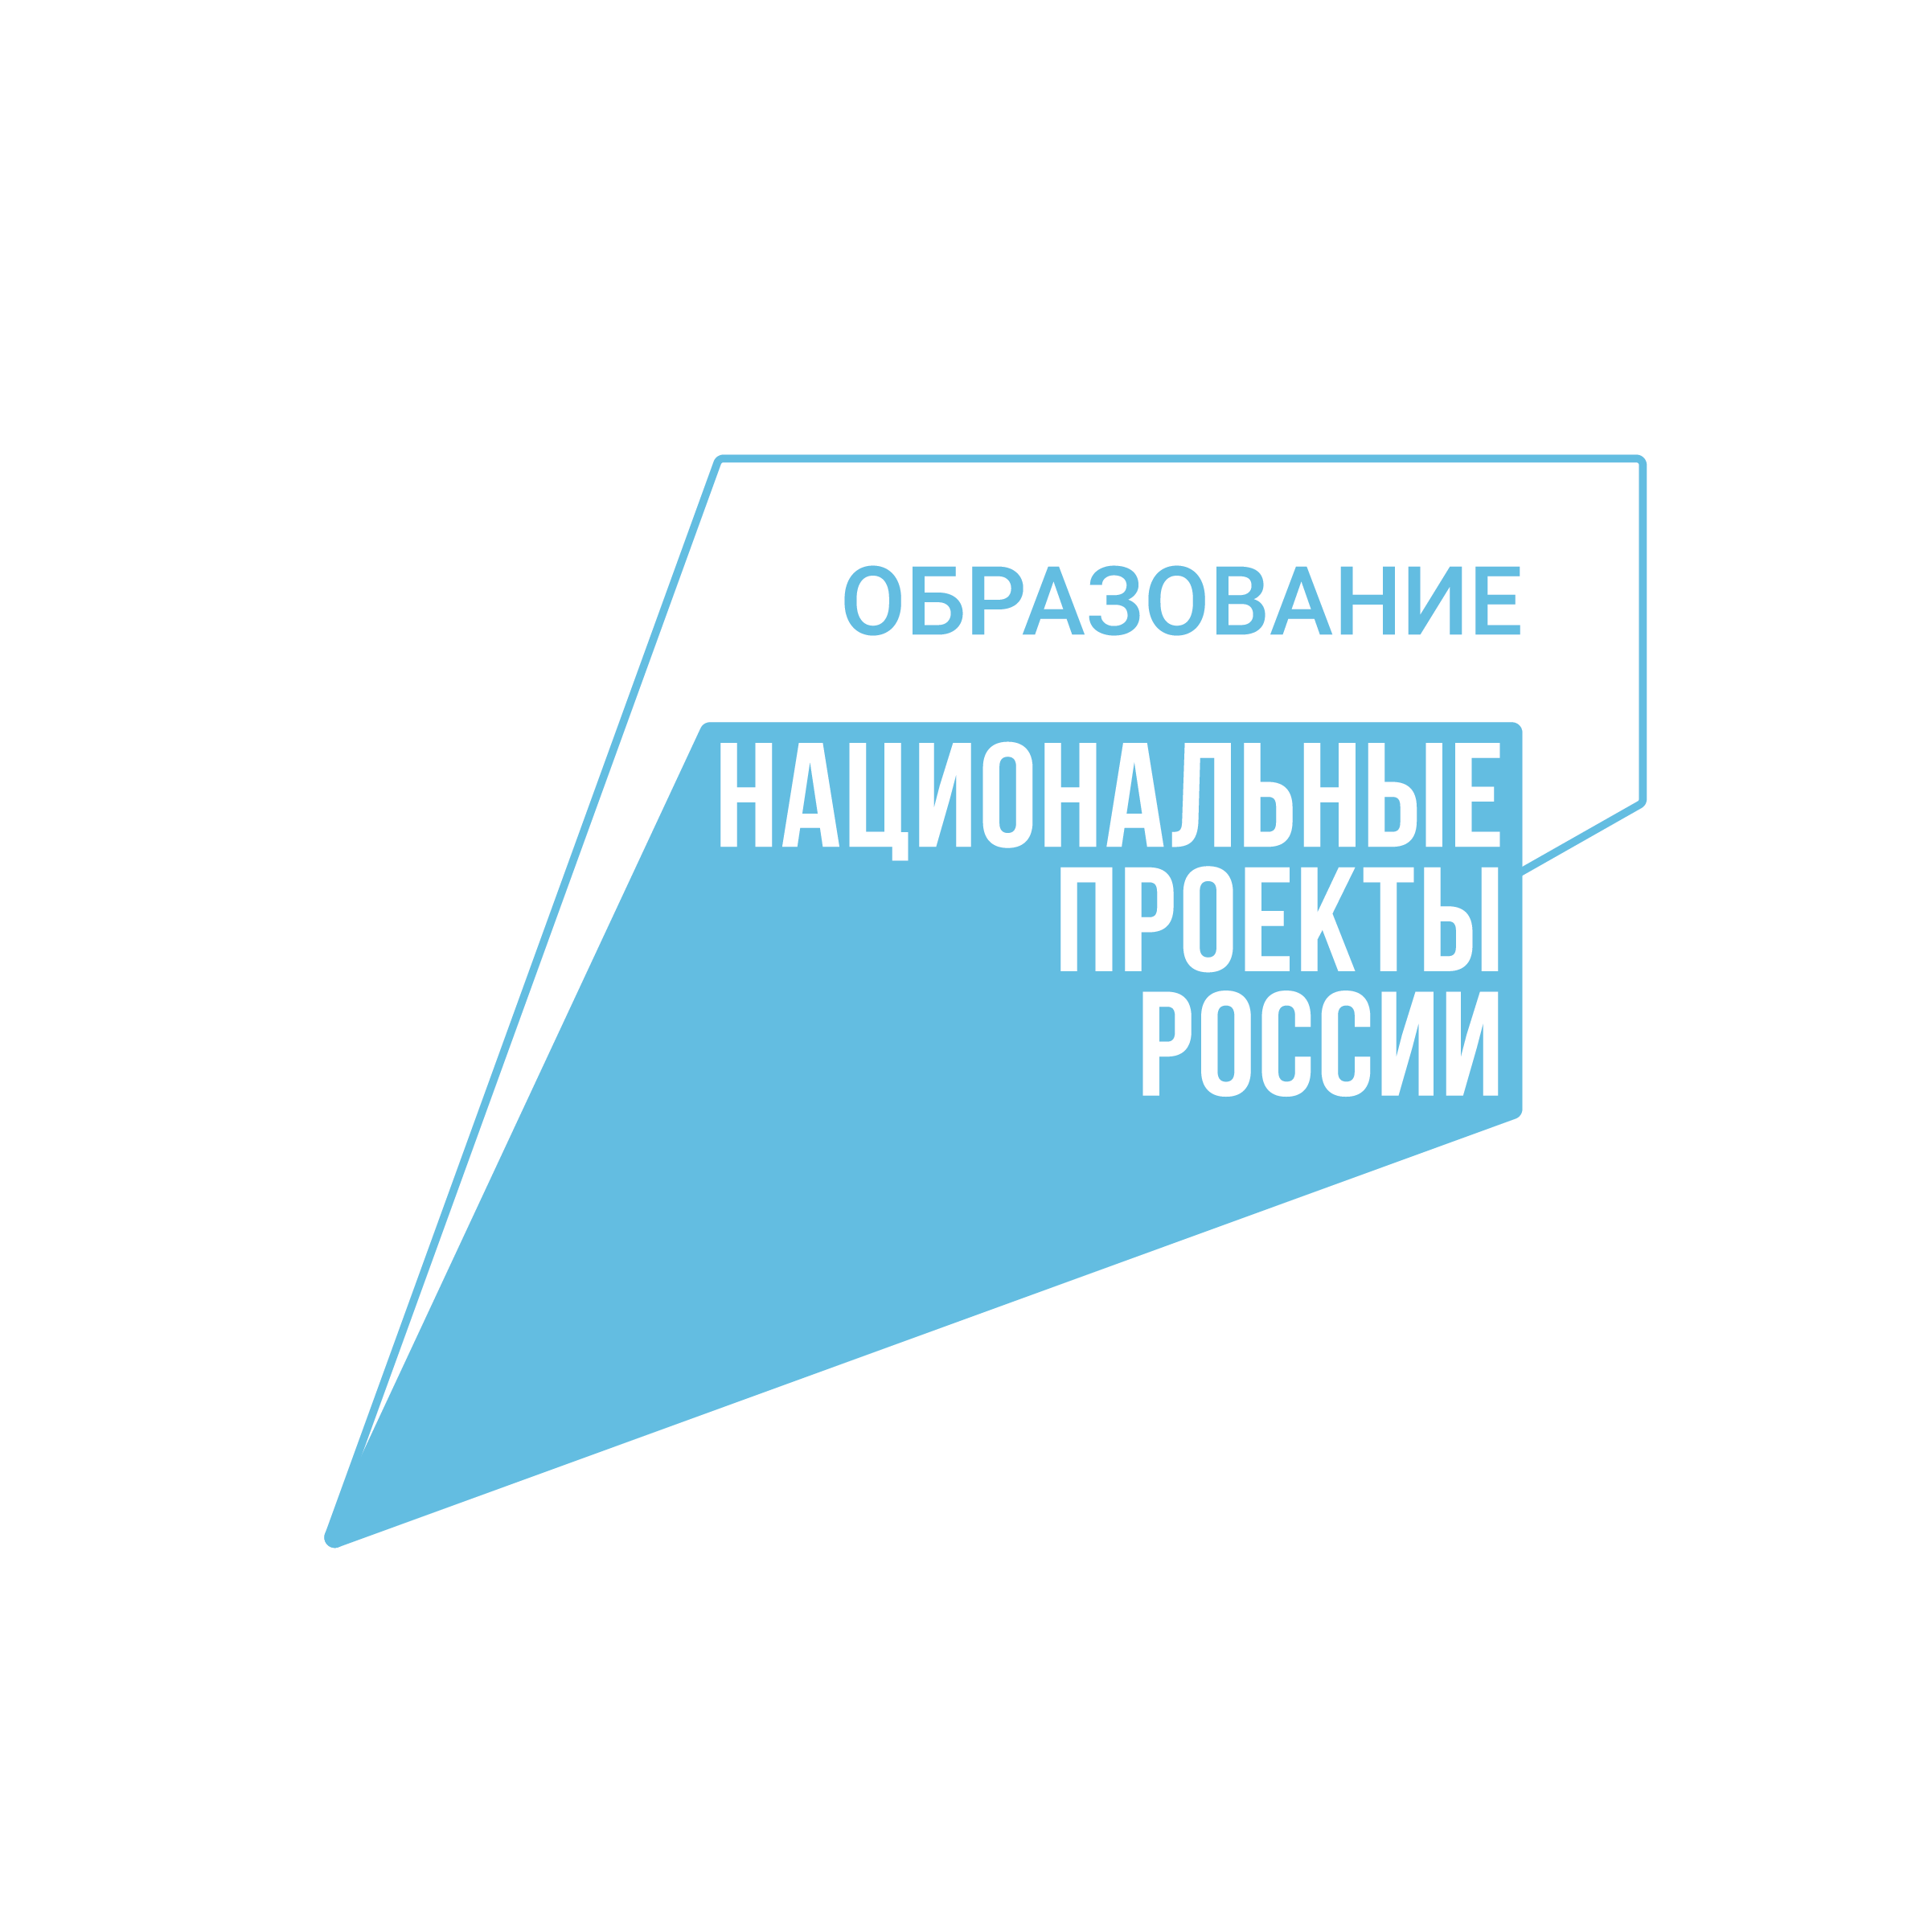

**Уважаемые родители, ребята!**

**МАУ ДО ДООЦ «Орбита» в 2024 – 2025 учебном году участвует в реализации федерального проекта «Успех каждого ребенка» национального проекта «Образование».**

Реализация проекта пройдет по распределенной модели – программы будут реализованы, как на базе ДООЦ «Орбита», МБУ ДО СЮТ, МБОУ Школа № 90, МБОУ Школа № 95.

В рамках реализации проекта **с 15.08.2024 года** мы **открываем набор обучающихся на пять программ.**

1. **Программа технической направленности «Школа инженерных знаний»** направлена на развитие информационных компетенций обучающихся, овладение знаниями в области 3D-проектирования и конструирования.

**Педагоги дополнительного образования:**

**Чесноков Владимир Геннадьевич, Синкевич Светлана Александровна.**

Программа будет реализовываться на базе МБУ ДО «СЮТ» по адресу:

**пр. Курчатова, 15, каб-2-27.**

1. **Программа технической направленности «Школа IT- технологий «Новое поколение»** направлена на формирование у обучающихся основ инженерной грамотности, информационно-коммуникационных компетенций, освоение современных информационных технологий.

**Педагог дополнительного образования: Шелковникова Ольга Андреевна.**

Программа будет реализовываться на базе МБОУ Школа № 90 по адресу: **пр. Ленинградский, 77, каб.2-27.**

1. **Программа естественно-научной направленности «Территория моих открытий»** включает обучающихся в активную познавательную деятельность через разработку исследовательских и проектных работ на материале объектов окружающей среды, направлена на изучение химии, биологии, медицины за рамками школьной программы.

**Педагоги дополнительного образования: Жданова Марина Александровна, Коноваленкова Марьяна Викторовна.**

Программа будет реализовываться на базе МБОУ Школа № 95, по адресу: **ул. Королева, 7а, каб. 3-9.**

1. **Модульная программа социально-гуманитарной направленности «Школа вожатого».**

Программа рассчитана на детей среднего и старшего школьного возраста, предполагает изучение основ педагогического мастерства и вожатского дела.

**Педагог дополнительного образования: Блинникова Марина Александровна.**

Программа будет реализовываться в ДООЦ «Орбита» **в периоды осенних, зимних и весенних каникул.** Обеспечивается проезд, питание и проживание обучающихся.

Обучающимся, успешно закончившим курс обучения по программе будет предоставлена возможность пройти практику в период летней оздоровительной кампании 2025 года в нашем центре.

1. **Модульная программа естественно-научной направленности «Основы экологии»** направлена на овладение обучающимися экологической грамотностью. Ребята получат знания, умения и навыки, необходимые для охраны окружающей природной среды.

**Педагог дополнительного образования Сомова Ольга Геннадьевна.**

Программа будет реализовываться в ДООЦ «Орбита» **в периоды осенних, зимних и весенних каникул.** Обеспечивается проезд, питание и проживание обучающихся.

***Подробную информацию о программах можно получить в автоматизированной информационной системе «Навигатор дополнительного образования Красноярского края»***

Запись на программы производится в АИС «НАВИГАТОР»

**с 15.08.2024 по 01.10.2024**

ТОРОПИТЕСЬ! КОЛИЧЕСТВО МЕСТ ОГРАНИЧЕНО!

**Контактная информация: заместитель директора по учебно-воспитательной работе Ирина Владимировна Мартынова, тел. 76-04-42, 89048948912.**